**Тема: *Вибір і обґрунтування теми проєкту (виду ялинкової прикраси). Планування роботи з виконання проєкту.***

**Мета:** вивчити історію виникнення традиції прикрашати ялинку на Новий рік і Різдво; з'ясувати за різними джерелами інформації, як раніше прикрашали ялинку; дізнатися, як можна самим зробити іграшки для ялинки; зробити новорічні іграшки з фанери і паперу своїми руками.

Виховувати дбайливе ставлення до обладнання та інструментів, естетичний смак, культуру праці, працьовитість, уважність.

Розвивати моторику рухів, окомір, творчу пізнавальну активність, просторове мислення.

**Матеріально-технічне забезпечення:** комп'ютер, проектор, комп'ютерна презентація, ялинкові іграшки, роздатковий матеріал, креслення виробів, ножиці, клей, фанерні заготовки, кольоровий папір, копіювальний папір.

**Об'єкт навчальної або продуктивної праці:** ялинкові іграшки з фанери і паперу.

**Види обробки:** ажурне випилювання фанери, паперопластика (додатковий).

**Тип уроку:** комбінований.

**Міжпредметні зв'язки:** математика, креслення, малювання, економіка.

**План уроку:**

1. Організаційний момент. 3 хв
2. Мотивація навчальної діяльності. 3 хв
3. Вивчення нового матеріалу. 20 хв
4. Закріплення вивченого матеріалу. 4 хв
5. Самостійна практична діяльність учнів та поточний інструктаж. 45 хв
6. Підведення підсумків заняття. 8 хв
7. Домашнє завдання. 2 хв
8. Прибирання робочих місць. 5 хв

**Хід уроку:**

1. **Організаційний момент.**

Я запрошую учнів до майстерні, перевіряю відсутніх і готовність класу до заняття: щоденники, зошити, лінійки, ручки, спецодяг.

1. **Мотивація навчальної діяльності.**

Сьогодні ми з вами зробимо власні унікальні новорічні іграшки. Навчимося працювати з фанерою і папером. Ми пригадаємо послідовність виконання проєкту, а потім ви приступите до його реалізації.

1. **Вивчення нового матеріалу.**

Оголошую тему, мету і завдання уроку.

***Гра «Закінчи речення».***

* Проєктно-технологічна діяльність складається з чотирьох … (етапів).
* Метод проєктування, що передбачає перенесення в неіснуючий світ, називається методом …(фантазування).
* Складання проєкту розпочинається з етапу ….(організаційно - підготовчого).
* Складання технологічної карти на виготовлення виробу відбувається на етапі ….(технологічному)
* Дослідження, що проводиться для виявлення вимог до виробу, називається … (маркетинговим).
* Відповідність призначенню передбачає вимога … (функціональність).
* Краса і привабливість – це риса вимоги … (естетичність).
* До інформаційних джерел належать … (журнали, підручники, мережа Інтернет).
* Вироби, що мають щось спільне, називаються … (моделями - аналогами).

Демонструю комп'ютерну презентацію і одночасно розкриваю питання нового навчального матеріалу.

***Проєктна діяльність.***

Нагадую основні етапи створення проєкту.

***I. Організаційно-підготовчий етап:*** постановка мети і завдань проекту, аналіз виробів-аналогів, пошук варіантів їх удосконалення, підготовка історико-технічної довідки про об'єкт проєктування.

***II. Конструкторський етап:*** створення клаузури вироби, розробка конструкторсько-технологічної документації необхідної для виготовлення виробу, підбір відповідних конструкційних матеріалів, інструментів і обладнання для роботи.

***III. Технологічний етап:*** складання технологічної карти на виготовлення виробу, виготовлення об'єкту проєктування, дотримання правил безпечної праці під час роботи.

1. ***Заключний етап:*** виконання економічних розрахунків собівартості і прибутковості виробу, аналіз власної діяльності на кожному етапі проєктування та підведення підсумків роботи над проєктом, презентація готового виробу.

***Історія ялинкової іграшки.***

Спочатку необхідно трохи поговорити про історію новорічної або різдвяної ялинки. Звичай прикрашати до Нового року дерево виник дуже давно, ще стародавні племена, які вклонялися духу лісу, намагалися задобрити "головне" дерево, приносячи йому дари і прикрашаючи його на всі лади. Необов'язково це були ялини. В Єгипті, наприклад, це були пальми. Цікаво, що і слов'яни прикрашали аж ніяк не ялинку, а дуб або березу, так як в їх тоді язичницьких віруваннях саме ці дерева були найближче до божественного початку.

Ялина як різдвяне дерево з’явилося завдяки християнству, її називали "деревом Христа", віддаючи їй особливі почесті під Різдво. До XVII ст. в більшості країн Європи вона стала визнаним символом Різдва і Нового року (що в понятті європейців довго було, в загалі-то, одним і тим самим).

І перші іграшки - це були лише солодощі: горіхи, фрукти, пряники, загорнуті в золотий і срібний папір, а також паперові троянди та інші квіти.

Оскільки скляні іграшки коштували дорого, то стали придумувати інші технології їх виготовлення, наприклад, іграшки стали виготовляти з вати, паперу, пластмаси, пінопласту.

Основою для фігурки людини, виготовленої з вати, служив дротовий каркас, обмотаний ватою, обличчя у вигляді маски формували з мастики, пап'є-маше або воску, потім ґрунтували, фарбували і пензлем вручну писали очі, брови, губи, ватним тампоном рум'янили щоки. Готову фігуру покривали клеєм, зазвичай це був крохмальний клейстер, і посипали скляним снігом, котрий надавав ваті схожість з мерехтливим іскристим сніговим покривом. Для отримання такого штучного снігу видували кулю з найтоншими стінками і скидали її в спеціальний ящик, де вона розсипалась на дрібні лусочки.

Великі фігурки до 1 метра, які, зазвичай, зображали Діда Мороза і Снігуроньку, ставилися під ялинку. Саме ці великі фігури виявилися справжніми довгожителями серед ватних іграшок.

Ще одним популярним видом іграшок, скручених з фарбованої вати на дротовому каркасі, були овочі, фрукти, гриби, ягоди. Вони були символом достатку.

Округла симетрична форма більшості плодів дозволила механізувати процес виробництва.

Незважаючи на спроби максимально механізувати виробництво ватних ялинкових прикрас, до 1950-х років вони залишаються рукодільні. Надалі її перестають виробляти, оскільки для цього була потрібна ручна праця.

 Ще популярні в той час були іграшки, для виготовлення яких використовувався папір. Ця технологія почала розвиватися в Німеччині з середини 19 століття. Іграшки з картону називають «дрезденські». Дуже гарні прикраси виходили з двох склеєних між собою шматочків картону з дзеркально розташованим на них малюнком, злегка опуклим. Іграшки, таким чином, виходили двосторонні і покриті срібною або кольоровою фольгою, її поверхня, що світилася, відображала чарівний світ ялинкових свічок.

Перед початком процесу виготовлення скляних іграшок, довгі скляні трубочки поділяли на менші шляхом нагрівання скла до певної температури і розриву на дві половинки. В результаті цього процесу роз'єднання залишалися довга тонка трубочка з маленьким отвором. Один кінець цієї порожнистої трубочки потім запаювали. Після підготовки великої кількості маленьких трубочок, склодув приступав до виготовлення іграшок. Іграшки довільної форми і в формі кулі виготовлялися шляхом підігріву скляної трубочки до розплавленого стану. Потім, видуваючи через трубочку, гаряче скло перетворювали в кулю.

 Виготовлення іграшок в формах відбувалося таким чином: поки скло було розплавленим, його клали в форму. Дві половинки форми були прикріплені до сторін затиску, яким управляли за допомогою ніг, і всередині якого було гаряче скло. Склодув дув вниз в трубочку, яка розташовувалася на одному кінці форми. Таким чином, гаряче скло розширювалося і займало всю форму, і набирало опуклу форму.

  Кулі з виїмкою (сфери) виготовляли таким же чином, але потім на гаряче скло натискали дерев'яної або гіпсової пробкою з вирізаним на ній малюнком.

Більшу частину склодувів становили різноробочі, що працювали разом зі своїми сім'ями на своїх невеликих домашніх виробництвах. Батько і старші сини зазвичай видували зі скла іграшки. Потім іграшки передавали матері і старшим дочкам, які сріблили їх. На наступному етапі на іграшки наносили перший шар фарби шляхом занурення в аніліновий барвник. Після цього їх клали на покриті цвяхами дощечки так, щоб надлишки фарби стекли вниз. На наступний день сім'я покривала іграшку лаком і розфарбовувала.

 Іграшки довільної форми вимагали простих інструментів, таких як рукавички, пласкі лопатки або палички, щоб створювати складні форми. Для багатьох форм важливі були не інструменти, а напрямок видування скла, або положення голови або тіла склодува, що допомагало створювати потрібну форму іграшки. Ялинкові верхівки, труби, ліри, якоря, трубочки, чайники і різні тварини видувалися у вільній формі. Найчастіше часу на вільне видування іграшки йшло більше, ніж на виготовлення іграшки з допомогою форми, і були потрібні роки практики, щоб майстер міг виготовляти чудові незвичайні іграшки.

У роки Другої світової війни випускалися ялинкові іграшки: солдати, танки, пістолети, собаки-санітари. Після війни іграшки стали випускати мирні: персонажі з казок, ялинкові хокеїсти, різні звірі.

У 50-ті роки з'явилася мода на скляне намисто, після фільму «Карнавальна ніч» з'явилися іграшки-годинники.

У зв’язку з освоєнням людством космосу з'явилися: іграшки-супутники, космонавти, ракети, кульки з розписом на космічну тему.

Потім стали випускати іграшки на прищіпках.

У наш час дизайн іграшок став різноманітнішим: шишки, пірамідки, бурульки, дзвіночки.

З кожною епохою створювалися своєрідні іграшки. «Писком моди» були саморобні ялинкові іграшки.

І ми будемо виготовляти новорічні іграшки своїми руками з фанери і паперу.

1. **Закріплення вивченого матеріалу.**

Для закріплення вивченого матеріалу ставлю такі питання:

1. Які етапи проєктування ви знаєте?
2. Що ми робимо на технологічному етапі?
3. На якому етапі виконуються економічні розрахунки?
4. **Самостійна практична діяльність учнів та поточний інструктаж.**

***Інструктаж з безпеки життєдіяльності.***

***Гра «так» або «ні».***

1. Учні повинні приходити до майстерні по дзвінку. "Ні".
2. Під час перерви учні не повинні виходити з майстерні. "Ні".
3. Перед роботою необхідно надіти спецодяг. "Так".
4. Можна приступати до роботи за власним бажанням. "Ні".
5. Необхідно розміщувати на робочому місці весь комплект інструментів для обробки певного виду матеріалів. "Ні".
6. На робочому місці повинен розміщуватися лише той інструмент, який потрібен для роботи. "Так".
7. Після закінчення роботи треба прибрати своє робоче місце. "Так".

***Практична робота.*** Виконання малюнка деталей. Визначення необхідної кількості матеріалу для виробу. З'єднання деталей. Способи розмітки на фанері і папері.

Діти приступають до виконання практичної роботи, а вчитель тим часом стежить за її виконанням, при цьому особливу увагу приділяє таким факторам:

* + самостійність виконання;
  + дотримання організації робочого місця;
  + дотримання правил техніки безпеки;
  + правильність користування робочим інструментом.

Якщо під час виконання роботи вчитель виявив недоліки, то він повинен провести індивідуальний інструктаж. Якщо такі помилки зустрічаються у багатьох учнів, учитель повинен припинити роботу всього класу і провести поточний інструктаж для всього класу. Також, при необхідності, допомагає учням.

Перевіряю виконану учнями роботу, виділяю найкращі роботи, вказую на недоліки і коментую їх. Правильність виконання оцінюється наступними критеріями:

* + акуратність;
  + дотримання розмірів при розмітці.

1. **Підведення підсумків заняття.**

***Вправа «Оперативний репортаж».***

Учні виконують самооцінку і взаємооцінку виконаної роботи.

Підводжу підсумки і виставляю оцінки за роботу на уроці, враховуючи самооцінку учнів, при цьому користуюся такими критеріями виставлення оцінок: самостійність виконання роботи, активність на уроці.

1. **Домашнє завдання.**
2. **Прибирання робочих місць.**

**Додаток 1**

**Творчий проєкт на тему:**

**«Виготовлення ялинкової іграшки»**

***I. Організаційно-підготовчий етап:*** постановка мети проєкту, аналіз виробів-аналогів.

Цілі проекту:

***Вироби-аналоги***

 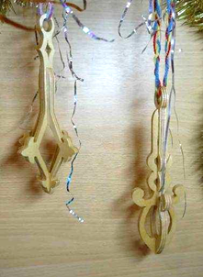 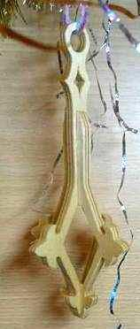

1 2 3

Я обираю виріб №

***II. Конструкторський етап:*** створення клаузури виробу, підбір відповідних конструкційних матеріалів та інструментів для роботи.

Клаузура виробу:

Матеріали і інструменти для роботи:

***III. Технологічний етап:*** складання технологічної карти на виготовлення виробу, виготовлення об'єкту проєктування, дотримання правил безпечної праці під час роботи.

Технологічна карта:

***IV. Заключний етап:*** виконання економічних розрахунків, підведення підсумків роботи над проєктом, презентація готового виробу.

**Додаток 2**

**Творчий проєкт на тему:**

**«Виготовлення ялинкової іграшки»**

***I. Організаційно-підготовчий етап:*** постановка мети проєкту, аналіз виробів-аналогів.

Цілі проекту:

***Вироби-аналоги***

 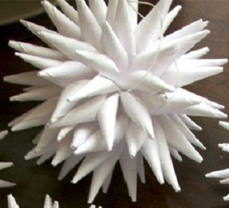 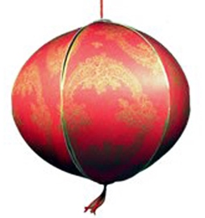

1 2 3

Я обираю виріб №

***II. Конструкторський етап:*** створення клаузури виробу, підбір відповідних конструкційних матеріалів та інструментів для роботи.

Клаузура виробу:

Матеріали і інструменти для роботи:

***III. Технологічний етап:*** складання технологічної карти на виготовлення виробу, виготовлення об'єкту проєктування, дотримання правил безпечної праці під час роботи.

Технологічна карта:

***IV. Заключний етап:*** виконання економічних розрахунків, підведення підсумків роботи над проектом, презентація готового виробу.

**Додаток 3**

**Креслення іграшки з фанери «Ялинка»**

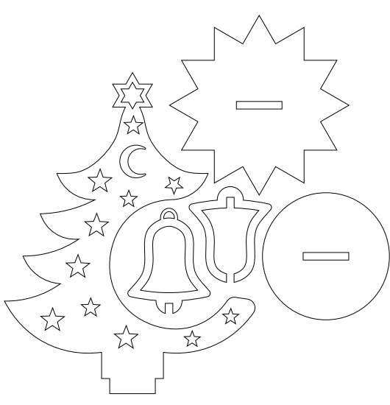

**Додаток 4**

**Креслення іграшки з паперу «Кулька»**

